Europäisches Umweltbüro EBB: Verbraucherumfrage gibt gute Noten für Heizungswärmepumpen
EBB-Verbraucher-Umfrage in 22 europäischen Ländern
88 Prozent der europäischen Verbraucher sind mit ihrem Wechsel auf klimaschonende Heizungssysteme zufrieden. Wärmepumpen und Solar-Technik überzeugen die Konsumenten sowohl in finanzieller als auch in ökologischer Hinsicht. Zu diesen Ergebnissen kommt das Europäische Umweltbüro (EEB), das im Zuge der NGO-Kampagne "Coolproducts" 710 Teilnehmer in der Europäischen Union, Norwegen und dem Vereinigten Königreich befragt hat.
"Die Ergebnisse der Verbraucherumfrage zeigen eindrucksvoll, dass Wärmepumpentechnologie als zuverlässige Alternative zu klimaschädlichen Erdgas- und Ölbrennern einsetzbar ist", sagt Dr. Nicholas Matten, Geschäftsführer von Stiebel Eltron, Hersteller umweltfreundlicher Haus- und Systemtechnik.
Wärmepumpe punktet bei Komfort und Kosten
Von den europäischen Verbrauchern, die eine Energiewende im Heizungskeller bereits vollzogen haben, schätzen durchschnittlich 81 Prozent den Heizkomfort heute im Vergleich zur fossilen Technik als größer ein. Eine Mehrheit von 64 Prozent der Anwender berichtet zudem von verringerten Betriebskosten.
Deutschland hat Nachholbedarf
"Die Verbraucherinnen und Verbraucher in Deutschland zahlen im europäischen Vergleich derzeit die höchsten Strompreise", so Matten. "Mit der Abschaffung der EEG-Umlage ist die Ampel-Koalition dabei, die Betriebskosten für Wärmepumpensysteme weiter zu senken. Auf dem Weg zur Klimaneutralität ist das für die Verbraucher ein wichtiges Signal - zumal die Preise für Erdöl und Gas gleichzeitig auf Rekordhöhen steigen."
Wärmepumpen heizen umweltfreundlich
Wärmepumpen enziehen der Umgebungsluft, dem Erdreich oder Grundwasser Umweltenergie und machen diese als Heizwärme nutzbar. Für den Antrieb ist Strom notwendig. Die Systeme lassen sich mit Solarstrom vom Dach koppeln und eignen sich für den Neubau ebenso wie für die Sanierung.
Über die Coolproducts-Studie des Europäische Umweltbüros (EEB)
Weitere Informationen zur Verbraucherumfrage "The Comfort Zone - European users' perception of renewable heatig performance" sowie die Studie zum Download gibt es hier: https://ots.de/4qyfSX#
Über Stiebel Eltron
Stiebel Eltron, gegründet 1924, gehört mit einem Jahresumsatz von gut 800 Millionen Euro zu den führenden Unternehmen auf dem Markt der Erneuerbaren Energien, Wärme- und Haustechnik. Als innovationsgetriebenes Familienunternehmen verfolgt Stiebel Eltron bei der Produktion und Entwicklung von Produkten eine klare Linie - für eine umweltschonende, effiziente und komfortable Haustechnik. Mit 4.000 Mitarbeitern weltweit setzt das Unternehmen von der Produktentwicklung bis zur Fertigung konsequent auf eigenes Know-how. Das Resultat sind effiziente und innovative Lösungen für Warmwasser, Wärme, Lüftung und Kühlung. Stiebel Eltron produziert am Hauptstandort im niedersächsischen Holzminden, in Freudenberg (NRW) und in Eschwege (Hessen) sowie an vier weiteren Standorten im Ausland (Arvika/Schweden, Tianjin/China, Ayuttaya/Thailand, Poprad/Slowakei).

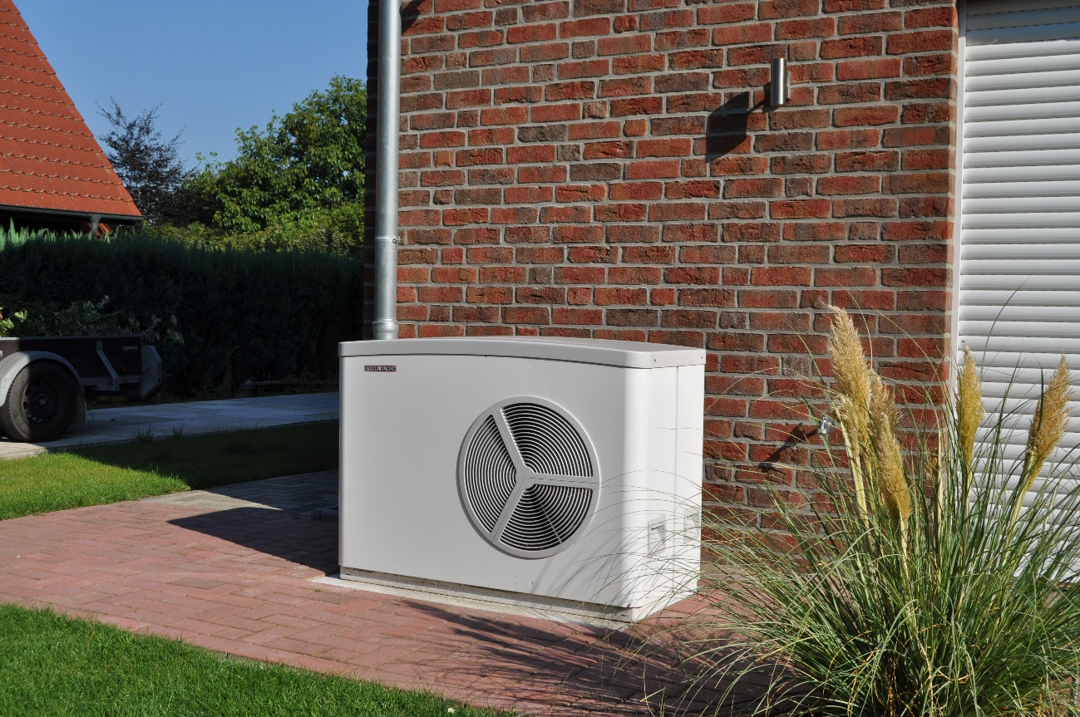
Positives Feedback für Heizungswärmepumpen in Europa laut Umfrage des Europäischen Umweltbüros EBB.

